
BASHKIA FIER
NDËRMARRJA E PASTRIM GJELBERIMIT
Adresa: Lagjja “11 janari”; Fier ALBANIA; Tel: +355 34 410079
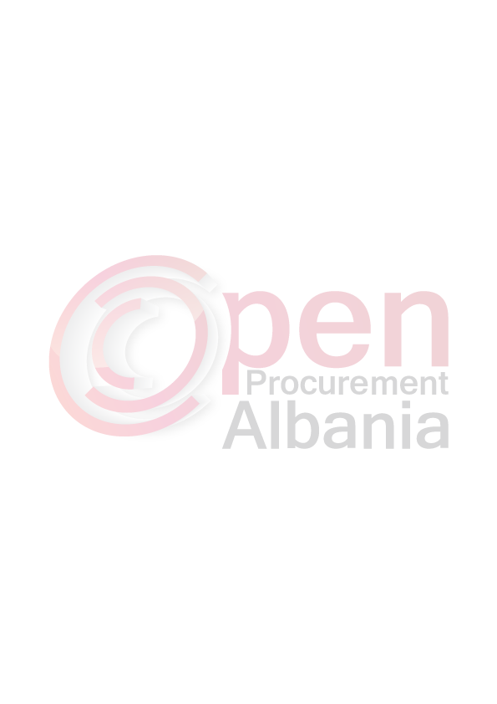
E-mail: nder.pastrimifier@gmail.com

FTESË PËR OFERTË
Emri : Ndermarja e Pastrimit Fier
Adresa : 11 Janari
Tel/Fax : 069 53 13 912
E-mail : nder.pastrimitfier@gmail.com

Autoriteti kontraktor do të zhvillojë procedurën e prokurimit me vlerë të vogël me fond limit 21 000 leke pa tvsh, me objekt: Blerje “Vegla Pune”.

Data e zhvillimit do të jetë 23.03.2016 ,ora 9 ⁰⁰ në adresën www.app.gov.al
Jeni të lutur të paraqisni ofertën tuaj për këtë objekt prokurimi me këto të dhëna (specifikimet teknike të mallit/shërbimit/punës):

Nr | Emertimi | Njesia | Sasia
1 | Fije Plastike  (-Diamerti Ø4 mm –Forma Trapezoidale | ml | 600

Shenim:Fijet plastike per Makinat Korrse Bari, preferohen te jene te Tipit STIHL pasi makinerit qe disponojme jane te ketije Tipi.
Bashkangjitur po ju dergojme dhe foton e fijes plastike te kerkuar.

Operatori ekonomik i renditur i pari, përpara se të shpallet fitues, duhet të dorëzojë pranë autoritetit kontraktor (në rastet kur kërkohet), dokumentet si më poshtë:
1.Një kopje të Ekstraktit të Regjistrit Tregtar për të Dhënat e Subjektit (origjinal ose kopje e noterizuar).
2. IBAN, Nr llogarie bankare me NIPT te Konfirmuara nga Banka perkatse.
3.QKR.
Operatori ekonomik i renditur i pari, duhet të paraqitet pranë autoritetit kontraktor jo me shume se 24 ore nga shpallja e fituesit.
Afati i lëvrimit të mallit/realizimit të shërbimit/punës do të jetë 24 ore duke filluar nga momenti i shpalljes se fituesit.
Në ofertën e tij, ofertuesit duhet të paraqesë të dhënat e plota të personit të kontaktit.

TITULLARI I AUTORITETIT KONTRAKTOR

AZEM SHATERI

